Dezember 2024

Richtlinie zur Erfüllung der Mindestanforderungen an Unterlagen und Einfuhrerklärungen

# Verpackungserklärungen

Eine Verpackungserklärung ist ein Dokument, das vom Verpacker eines Seecontainers ausgestellt   
wird und die Art der in dem Container verwendeten Verpackungsmaterialien bescheinigt. Verpackungserklärungen für FCL/X-Container können auch eine Erklärung über die Sauberkeit des Containers enthalten.

Mit den Verpackungserklärungen soll sichergestellt werden, dass keine Biosicherheitsrisiken durch das in Containern verwendete Verpackungsmaterial oder durch die Kontamination des Containers selbst nach Australien gelangen.

Zuverlässige Verpackungserklärungen verringern die Notwendigkeit, die Container bei der Ankunft in Australien zu kontrollieren.

In unserem [Video zur Sauberkeit von Seecontainern](https://youtu.be/buyBOx53_JI?si=ruXkKuEU3Bsh6k3e) finden Sie Tipps zur Vorbereitung von Containern für den Export nach Australien.

## Ausfüllen einer Verpackungserklärung

[Vorlagen für Verpackungserklärungen](https://www.agriculture.gov.au/biosecurity-trade/import/arrival/clearance-inspection/documentary-requirements/templates) finden Sie auf unserer Website. Die Verwendung der Vorlagen ist nicht obligatorisch, wird aber vom Ministerium empfohlen, um sicherzustellen, dass die Anforderungen erfüllt werden.

## Briefkopf

Verpackungserklärungen für FCL/X-Sendungen müssen von dem Unternehmen ausgestellt werden,   
das die Waren in den Container packt oder beobachtet, wie der Container für die Ausfuhr gepackt wird.

Verpackungserklärungen für Stückgutsendungen (LCL) müssen von dem Unternehmen ausgestellt werden, das die Sendung verpackt oder das Verpacken der Sendung beobachtet.

In manchen Fällen kann der Verpacker auch der Lieferant oder Exporteur der Waren sein.

Briefköpfe sollten leicht zu identifizieren sein und können am oberen, unteren oder seitlichen Rand des Dokuments erscheinen. Briefköpfe müssen den Namen und die Hausadresse des Unternehmens enthalten.

** Verwenden Sie auf der Verpackungserklärung den Briefkopf des Unternehmens, das die Waren verpackt hat. Achten Sie darauf, dass der Briefkopf die Hausadresse des Unternehmens enthält. Wird kein Briefkopf verwendet, kann stattdessen ein Firmenstempel verwendet werden, der die Hausadresse des Unternehmens enthält.**

## Angaben zur Sendung

Dokumente, die zur Bewertung des Biosicherheitsrisikos von nach Australien eingeführten Waren herangezogen werden, müssen einen eindeutigen sendungsspezifischen Link aufweisen. Dadurch wird sichergestellt, dass sich die in dem Dokument enthaltenen Angaben direkt auf die nach Australien eingeführten Waren beziehen.

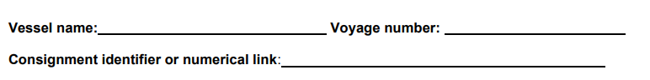

|  |  |  |  |
| --- | --- | --- | --- |
| **Name des Schiffes:** |  | **Reisenummer:** |  |
| **Sendungsreferenznummer oder numerischer Link:** | |  | |

** Für sendungsspezifische Verpackungserklärungen fügen Sie einen Link ein, wie z. B.:**

* **Containernummern**
* **Konnossementnummern**
* **Handelsrechnungsnummern**
* **Chargennummern**
* **Nummern von Präferenzzollbescheinigungen**
* **Packlistennummern**
* **Akkreditivnummern**

Hinweis: Jährliche Verpackungserklärungen sind von einem sendungsspezifischen Link ausgenommen,   
da sie für mehrere Sendungen im Laufe des Jahres bestimmt sind.

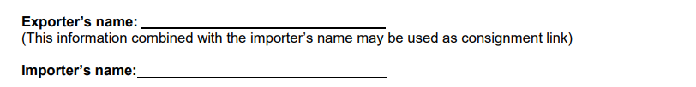

|  |  |  |  |  |
| --- | --- | --- | --- | --- |
| **Name des Exporteurs:** |  | |  |  |
| (Diese Angaben können zusammen mit dem Namen des Importeurs als Sendungslink verwendet werden) | | | | |
| **Name des Importeurs:** | |  |  | |

** Bei jährlichen Verpackungserklärungen ist der Name des Importeurs und des Exporteurs anzugeben.**

## Vermerk zu inakzeptablem Verpackungsmaterial

Zu inakzeptablen Verpackungsmaterialien gehören Rinde, Spreu, Heu, Reisspelzen, Sandsäcke, Erdsäcke, gebrauchte leere Säcke, gebrauchte Eierkartons, gebrauchte Fleischkartons, Altreifen, gepresste nicht-holzartige Materialien/Strohpappen einschließlich landwirtschaftlicher Abfälle.

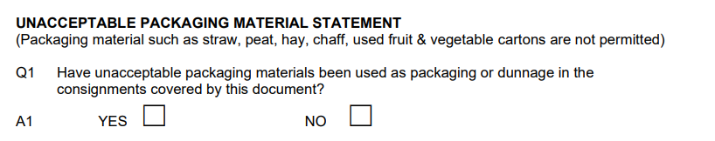

|  |  |  |  |
| --- | --- | --- | --- |
| **VERMERK ZU INAKZEPTABLEM VERPACKUNGSMATERIAL** | | | |
| (Verpackungsmaterialien wie Stroh, Torf, Heu, Spreu, gebrauchte Obst- und Gemüsekartons sind nicht zugelassen) | | | |
| F1 | Wurde in den von diesem Dokument erfassten Sendungen unzulässiges Verpackungsmaterial als Verpackung oder Stauholz verwendet? | | |
| A1 | JA | NEIN |  |

** Verwenden Sie die Verpackungserklärung, um inakzeptables Verpackungsmaterial zu deklarieren.**

## Vermerk zu Verpackungen aus Holz/Bambus und Stauholz

Zu den Verpackungen aus Holz und Bambus gehören Kisten, Verschläge, Paletten, Träger, Balken, Gestelle, Ladungsträger, Fässer und Blöcke aus Vollholz oder Bambus.

Verpackungen, die vollständig aus rekonstituiertem Holz, Bambuslaminat oder Sperrholz/Furnier bestehen, müssen nicht als Holzverpackungen oder Stauholz deklariert werden, da sie kein Biosicherheitsrisiko darstellen.

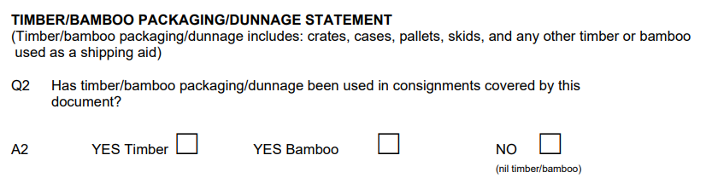

|  |  |  |  |
| --- | --- | --- | --- |
| **VERMERK ZU VERPACKUNGEN AUS HOLZ/BAMBUS UND STAUHOLZ** | | | |
| (Verpackungen aus Holz/Bambus und Stauholz umfassen: Verschläge, Kisten, Paletten, Gestelle und jedes andere Holz oder Bambus, die als Versandhilfe verwendet werden) | | | |
| F2 | Wurden in Sendungen, die von diesem Dokument erfasst werden, Verpackungen aus Holz/Bambus und Stauholz verwendet? | | |
| A2 | JA Holz | JA Bambus | NEIN |
|  |  |  | (kein Holz/Bambus) |

** Verwenden Sie die Verpackungserklärung, um Verpackungen aus Holz oder Bambus oder Stauholz zu deklarieren.**

## Vermerk zur Behandlung von Verpackungen aus Holz/Bambus und Stauholz

Die Behandlung von Verpackungen, die Massivholz oder Bambus enthalten, ist zwingend vorgeschrieben. Sie können eine ISPM-15-konforme Verpackung verwenden, die Verpackung vor der Ausfuhr mit einer zugelassenen Methode behandeln oder die Verpackung bei der Ankunft in Australien behandeln lassen.

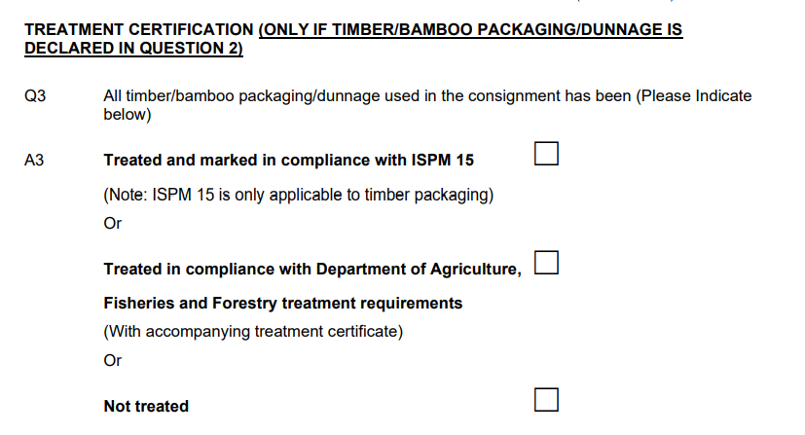

**BEHANDLUNGSZERTIFIKAT (NUR WENN VERPACKUNGEN AUS HOLZ/BAMBUS ODER STAUHOLZ IN FRAGE 2 ANGEGEBEN SIND)**

F3 Alle in der Sendung verwendeten Verpackungen aus Holz/Bambus oder Stauholz wurden (bitte unten angeben)

A3 **Behandelt und als ISPM 15-konform gekennzeichnet**

(Hinweis: ISPM 15 ist nur auf Holzverpackungen anwendbar)

Oder

**Behandelt in Übereinstimmung mit den Anforderungen des**

**Ministeriums für Landwirtschaft, Fischerei und Forstwirtschaft**

(Mit beiliegendem Behandlungszertifikat)

Oder

**Nicht behandelt**

** Geben Sie in der Verpackungserklärung an, ob das Holz behandelt wurde, nicht behandelt wurde oder ISPM 15-konform ist. Diese Frage ist nicht zu beantworten, wenn keine Verpackungen   
aus Holz und/oder Bambus und/oder Stauholz deklariert wurden.**

## Erklärung zur Sauberkeit

Seecontainer müssen sauber und frei von Material tierischen und/oder pflanzlichen Ursprungs und frei von Erde sein.

Für FCL/X-Container ist eine Erklärung zur Sauberkeit erforderlich. Für Stückgutsendungen (LCL) ist keine Erklärung zur Sauberkeit erforderlich, da sie in kontrollierten, großstädtischen Räumlichkeiten geteilt werden.

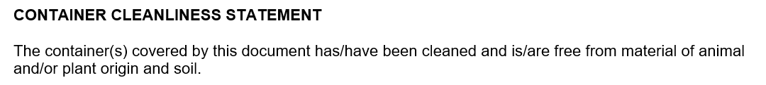

**ERKLÄRUNG ZUR SAUBERKEIT DES CONTAINERS**

Der/die von diesem Dokument erfasste(n) Container wurde(n) gereinigt und ist/sind frei von Material tierischen und/oder pflanzlichen Ursprungs sowie von Erde.

** Verwenden Sie eine sendungsspezifische Verpackungserklärung, um zu deklarieren, dass der Container gereinigt wurde und frei von Material tierischen und/oder pflanzlichen Ursprungs sowie von Erde ist. Fügen Sie Verpackungserklärungen zu Stückgutsendungen (LCL) keine Erklärung zur Sauberkeit des Containers bei.**

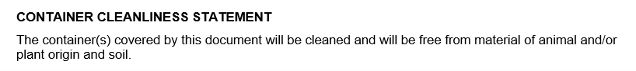

**ERKLÄRUNG ZUR SAUBERKEIT DES CONTAINERS**

Der (die) von diesem Dokument erfasste(n) Container wird (werden) gereinigt und ist (sind) frei von Material tierischen und/oder pflanzlichen Ursprungs sowie von Erde.

** Verwenden Sie eine jährliche Verpackungserklärung, um zu deklarieren, dass die von der Erklärung erfassten Container gereinigt werden und frei von Material tierischen und/oder pflanzlichen Ursprungs sowie von Erde sind. Fügen Sie Verpackungserklärungen zu Stückgutsendungen (LCL) keine Erklärung zur Sauberkeit des Containers bei.**

## Bestätigung

Verpackungserklärungen müssen von einem Mitarbeiter des Unternehmens, das die Verpackungserklärung ausstellt, abgezeichnet werden. Die Bestätigung muss:

* + eine gültige Unterschrift oder einen individuellen Stempel enthalten
  + den Namen des Mitarbeiters in Druckschrift enthalten
  + nach den zu bestätigenden Informationen erscheinen

Eine Unterschrift kann handschriftlich oder elektronisch erfolgen. Elektronische Signaturen umfassen:

* + lizenzierte Signaturen (z. B. Adobe Acrobat oder DocuSign)
  + elektronischen Text, wie er von einem Softwareprogramm erzeugt wird
  + elektronische Stempel
  + Namen in Druckschrift
  + Signaturblöcke, wie sie in E-Mail-Programmen verwendet werden

Ein individueller Stempel muss die Person identifizieren, die den Stempel/das Siegel anbringt, und kann einige oder alle der folgenden Angaben enthalten:

* + unterzeichneter Name
  + Name in Druckschrift
  + Zeichen oder Buchstaben, der für eine Person von Bedeutung ist
  + eindeutige Identifikationsnummer.

Individuelle Stempel und Namen in Druckschrift müssen nicht in englischer Sprache sein. Ein Firmenstempel, der keine individuelle Person ausweist, reicht nicht aus, um die Anforderungen an die Bestätigung zu erfüllen.

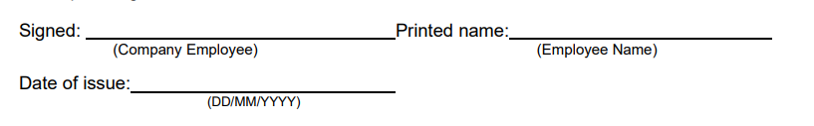

|  |  |  |  |  |  |
| --- | --- | --- | --- | --- | --- |
| Unterschrieben: |  | | Name in Druckschrift: |  | |
|  | (Mitarbeiter der Firma) | |  | | (Name des Mitarbeiters) |
| Ausstellungsdatum: | |  |  | | |
|  | | (TT/MM/JJJJ) |  | | |

** Bestätigen Sie die Verpackungserklärung mit einer gültigen Unterschrift oder einem individuellen Stempel. Geben Sie den Namen des bestätigenden Mitarbeiters in Druckschrift an. Vergewissern Sie sich, dass die Bestätigung nach den zu bestätigenden Informationen erscheint.**

## Ausstellungsdatum

Sendungsspezifische Verpackungserklärungen sollten nach dem Verpacken der Waren ausgestellt werden und müssen bei der Ausstellung datiert werden. Das Ausstellungsdatum kann vor oder nach   
der Ausfuhr der Waren nach Australien liegen.

Alternativ können Sie bei sendungsspezifischen Verpackungserklärungen auch die Schiffs- und Reisenummer angeben.

Jährliche Verpackungserklärungen sind 12 Monate ab dem Ausstellungsdatum gültig und müssen zum Zeitpunkt der Ausfuhr des Containers in das australische Hoheitsgebiet gültig sein.

** Datieren Sie die Verpackungserklärung bei ihrer Ausstellung. Achten Sie darauf, dass der Tag, der Monat und das Jahr eindeutig identifiziert werden können.**

## Weitere Informationen

Erfahren Sie mehr über die [Dokumentationspflicht für importierte Waren](https://www.agriculture.gov.au/biosecurity-trade/import/arrival/clearance-inspection/documentary-requirements/templates).

Web: [agriculture.gov.au/biosecurity-trade/import/arrival/clearance-inspection/documentary-requirements](https://www.agriculture.gov.au/biosecurity-trade/import/arrival/clearance-inspection/documentary-requirements/templates)

Web: [agriculture.gov.au/biosecurity-trade/import/arrival/clearance-inspection/documentary-requirements/templates](https://www.agriculture.gov.au/biosecurity-trade/import/arrival/clearance-inspection/documentary-requirements/templates)

**Anerkennung des Landes**

Wir erkennen die traditionellen Hüter Australiens und ihre fortwährende Verbindung zu Land und Meer, Gewässern, Umwelt und Gemeinschaft an. Wir zollen den traditionellen Hütern des Landes, auf dem wir leben und arbeiten, ihrer Kultur und ihren Ältesten in Vergangenheit und Gegenwart unseren Respekt.

© Commonwealth of Australia 2024

Sofern nicht anders angegeben, liegen die Urheberrechte (und alle anderen Rechte an geistigem Eigentum) an dieser Veröffentlichung beim Commonwealth of Australia (nachstehend „Commonwealth" genannt).

Das gesamte Material in dieser Publikation ist unter einer [Creative Commons Attribution 4.0 International Licence](https://creativecommons.org/licenses/by/4.0/legalcode) lizenziert,   
mit Ausnahme der von Dritten bereitgestellten Inhalte, Logos und des Commonwealth-Wappens.

Die australische Regierung, handelnd durch das Ministerium für Landwirtschaft, Fischerei und Forstwirtschaft, hat die Informationen und Daten in dieser Veröffentlichung mit der gebotenen Sorgfalt und Sachkenntnis vorbereitet und zusammengestellt. Dessen ungeachtet lehnen das Ministerium für Landwirtschaft, Fischerei und Forstwirtschaft, seine Mitarbeiter und Berater jegliche Haftung, einschließlich der Haftung für Fahrlässigkeit und für Verluste, Schäden, Verletzungen, Ausgaben oder Kosten, die einer Person durch den Zugang zu, die Nutzung von oder den Verlass auf Informationen oder Daten in dieser Veröffentlichung entstehen, im größtmöglichen gesetzlich zulässigen Umfang ab.